Первая цифра шифра | 1 | 2 | 3 | 4 | 5 | 6 | 7 | 8 | 9 | 0
Пролет фермы L, м | 22 | 24 | 25 | 27 | 28 | 29 | 30 | 31 | 32 | 33

Вторая цифра шифра | 1 | 2 | 3 | 4 | 5 | 6 | 7 | 8 | 9 | 0
Шаг ферм В, м | 6 | 6.2 | 6.4 | 6.6 | 6.8 | 7 | 7.2 | 7.4 | 7.6 | 7.8
Плотность утеплителя ρ, кгс/м³ | 50 | 55 | 45 | 65 | 43 | 57 | 48 | 60 | 58 | 40
Толщина утеплителя δ, мм | 150 | 170 | 190 | 180 | 200 | 220 | 270 | 300 | 160 | 250
Швеллер № | 14 | 16 | 18 | 20 | 22 | 14 | 16 | 18 | 20 | 22

Район строительства
Третья цифра шифра
1 | 2 | 3 | 4 | 5 | 6 | 7 | 8 | 9 | 0
Архангельск | Казань | Москва | Новосибирск | Санкт-Петербург | Пермь | Якутск | Иркутск | Петропавловск-Комчатский | Омск

Конструктивное решение покрытия:
Сэндвич-панели утепленные, уложенные по прогонам. Прогоны в виде швеллера расположены в узлах ферм. Панель состоит из двух слоев профилированного листа и эффективного утеплителя между ними (см. задание). Вес профлиста принять 11-18 кг/м² для одного листа.
Собственный вес фермы со связями принять из расчета 40 кг/м² площади очертания фермы.

Задача: собрать нагрузки, определить внутренние усилия в элементах ферм, подобрать сечение элементов фермы, сконструировать опорный узел фермы.

Таблицы усилий в элементах ферм
от внешних единичных нагрузок

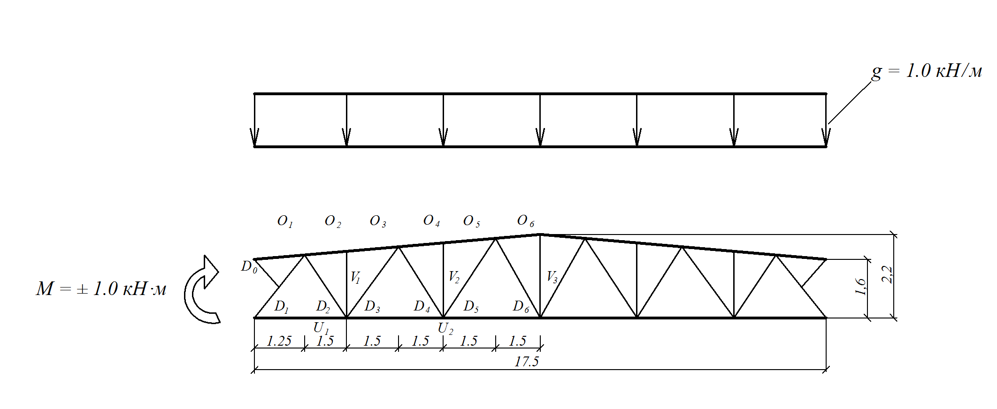
Пролет фермы L_{ф} = 17,5 м

Элементы |  | Геометрическая длина, см | Усилия, кН
 |  | Геометрическая длина, см | g = 1.0 кН/м | М = +1.0 кН·м
 |  | Геометрическая длина, см | g = 1.0 кН/м | слева | справа
Верхний пояс | О₁  О₂  О₃  О₄  О₅  О₆ | 125  150  150  150  150  150 | 0  -11,20  -11,20  -16,75  -16,75  -17,25 | -0,628  -0,457  -0,457  -0,340  -0,340  -0,235 | 0  -0,100  -0,100  -0,172  -0,172  -0,235
Нижний пояс | U₁  U₂  U₃ | 275  300  300 | +5,85  +14,70  +17,60 | +0,555  +0,404  +0,284 | +0,055  +0,137  +0,204
Раскосы | D₀  D₁  D₂  D₃  D₄  D₅  D₆ | 100  212  227  242  242  258  258 | 0  -10,10  +7,95  -5,85  +3,38  -1,35  -0,60 | 0  +0,124  -0,120  +0,114  -0,102  +0,098  -0,088 | 0  -0,078  +0,064  -0,062  +0,056  -0,055  +0,048
Стойки | V₁  V₂  V₃ | 180  200  220 | -1,50  -1,50  +1,20 | 0  0  +0,034 | 0  0  +0,034

Пролет фермы L_{ф} = 18,0 м

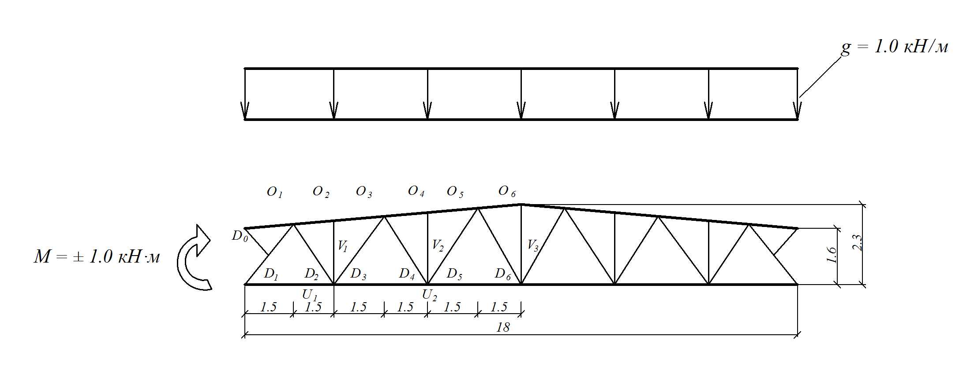

Элементы |  | Геометрическая длина, см | Усилия, кН
 |  | Геометрическая длина, см | g = 1.0 кН/м | М = +1.0 кН·м
 |  | Геометрическая длина, см | g = 1.0 кН/м | слева | справа
Верхний пояс | О₁  О₂  О₃  О₄  О₅  О₆ | 150  150  150  150  150  150 | 0  -12,20  -12,20  -17,50  -17,50  -17,70 | -0,630  -0,458  -0,458  -0,326  -0,326  -0,220 | 0  -0,094  -0,094  -0,162  -0,162  -0,220
Нижний пояс | U₁  U₂  U₃ | 300  300  300 | +7,20  +15,50  +18,00 | +0,530  +0,382  +0,268 | +0,050  +0,126  +0,292
Раскосы | D₀  D₁  D₂  D₃  D₄  D₅  D₆ | 107  228  228  246  246  265  265 | 0  -11,00  +7,70  -5,50  +3,00  -1,10  -0,60 | 0  +0,142  -0,120  +0,116  -0,100  +0,098  -0,088 | 0  +0,065  -0,060  +0,056  -0,052  +0,046  -0,088
Стойки | V₁  V₂  V₃ | 183  207  230 | -1,50  -1,50  +1,40 | 0  0  +0,034 | 0  0  +0,034

Пролет фермы L_{ф} = 18,5 м

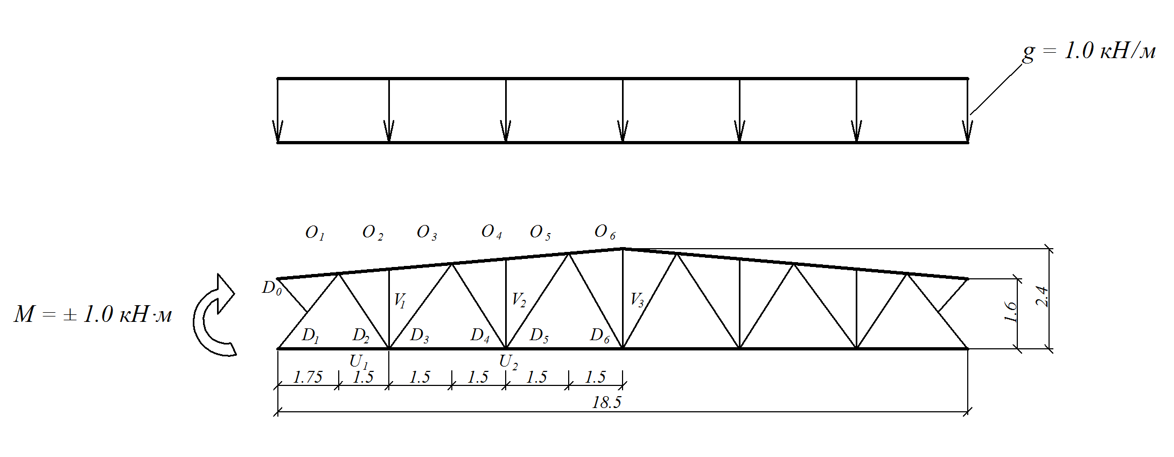

Элементы |  | Геометрическая длина, см | Усилия, кН
 |  | Геометрическая длина, см | g = 1.0 кН/м | М = +1.0 кН·м
 |  | Геометрическая длина, см | g = 1.0 кН/м | слева | справа
Верхний пояс | О₁  О₂  О₃  О₄  О₅  О₆ | 175  150  150  150  150  150 | 0  -13,20  -13,20  -18,00  -18,00  -17,90 | -0,625  -0,438  -0,438  -0,310  -0310  -0,210 | 0  -0,092  -0,092  -0,160  -0,160  -0,210
Нижний пояс | U₁  U₂  U₃ | 325  300  300 | +8,40  +16,20  +18,40 | +0,518  +0,370  +0,256 | +0,053  +0,128  +0,287
Раскосы | D₀  D₁  D₂  D₃  D₄  D₅  D₆ | 116  248  230  251  251  275  275 | 0  -11,90  +7,70  -5,20  +2,80  -0,85  -1,00 | 0  +0,152  -0,122  +0,114  -0,100  +0,096  -0,085 | 0  -0,076  +0,060  -0,058  +0,050  -0,048  +0,042
Стойки | V₁  V₂  V₃ | 188  214  240 | -1,50  -1,50  +1,60 | 0  0  +0,036 | 0  0  +0,036

Пролет фермы L_{ф} = 19,0 м

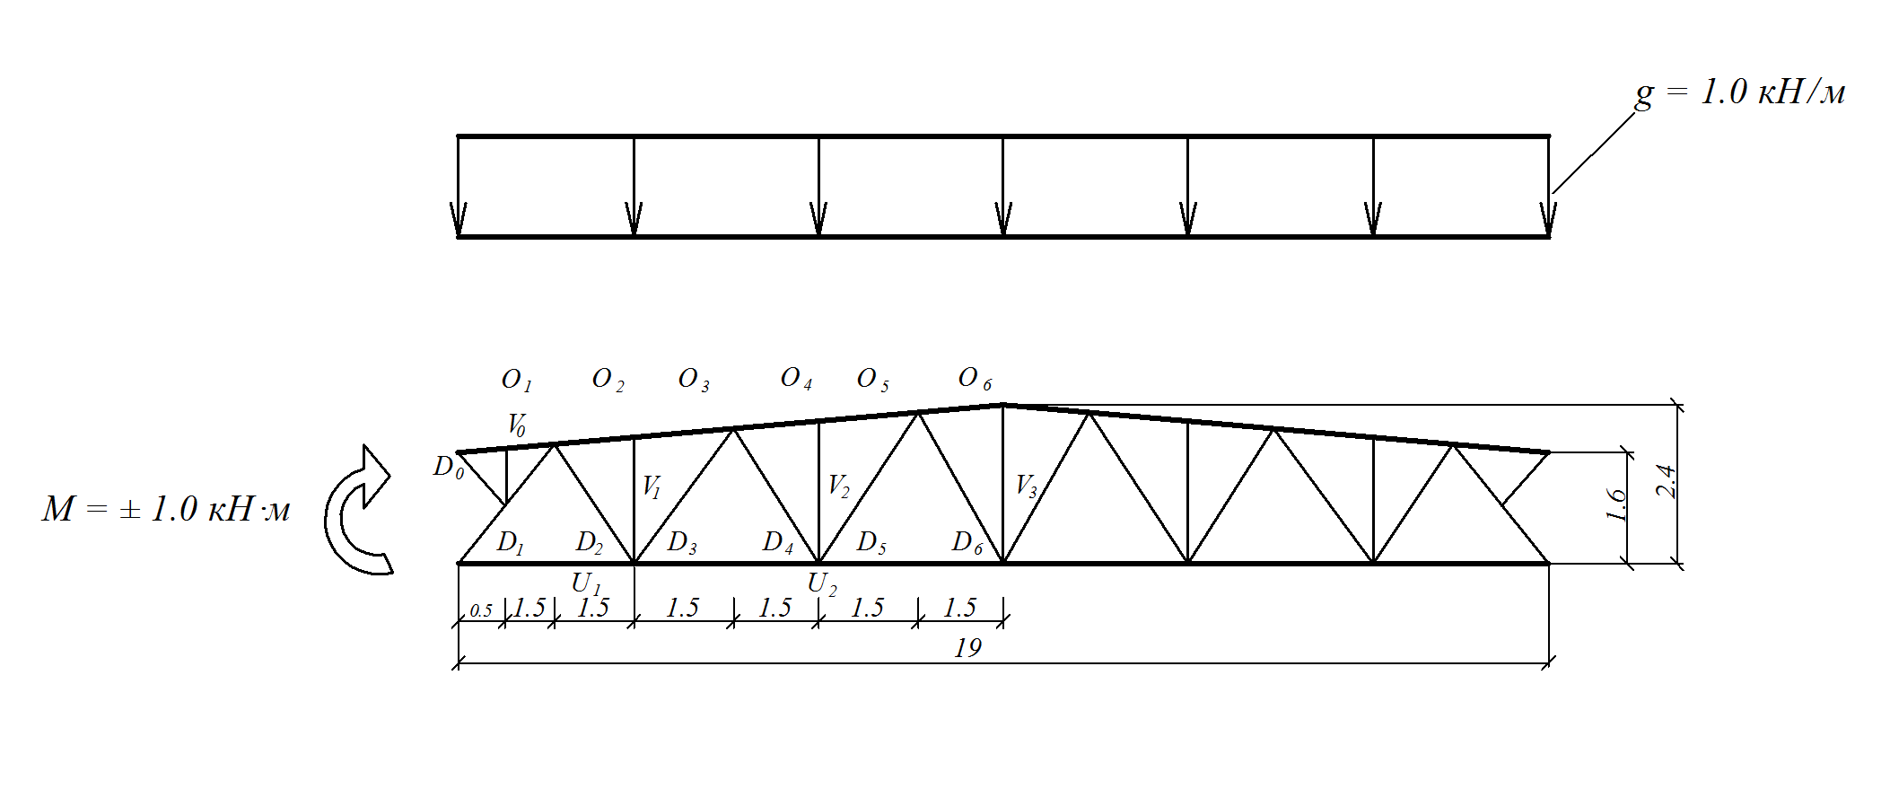

Элементы |  | Геометрическая длина, см | Усилия, кН
 |  | Геометрическая длина, см | g = 1.0 кН/м | М = +1.0 кН·м
 |  | Геометрическая длина, см | g = 1.0 кН/м | слева | справа
Верхний пояс | О₁  О₂  О₃  О₄  О₅  О₆ | 200  150  150  150  150  150 | -0,43  -14,20  -14,20  -19,00  -19,00  -18,80 | -0,630  -0,437  -0,437  -0,308  -0,308  -0,208 | 0  -0,095  -0,095  -0,158  -0,158  -0,208
Нижний пояс | U₁  U₂  U₃ | 350  300  300 | +9,50  +17,20  +19,30 | +0,508  +0,365  +0,252 | +0,056  +0,128  +0,184
Раскосы | D₀  D₁  D₂  D₃  D₄  D₅  D₆ | 130  267  232  252  252  272  272 | +0,84  -12,80  +7,30  -5,10  +2,70  -0,80  -1,00 | 0  +0,158  -0,118  +0,111  -0,098  +0,094  -0,084 | 0  -0,076  +0,058  -0,054  +0,048  -0,046  +0,040
Стойки | V₀  V₂  V₃  V₃ | 98  190  215  240 | -1,00  -1,50  -1,50  +1,90 | 0  0  0  +0,036 | 0  0  0  +0,036

Пролет фермы L_{ф} = 19,5 м

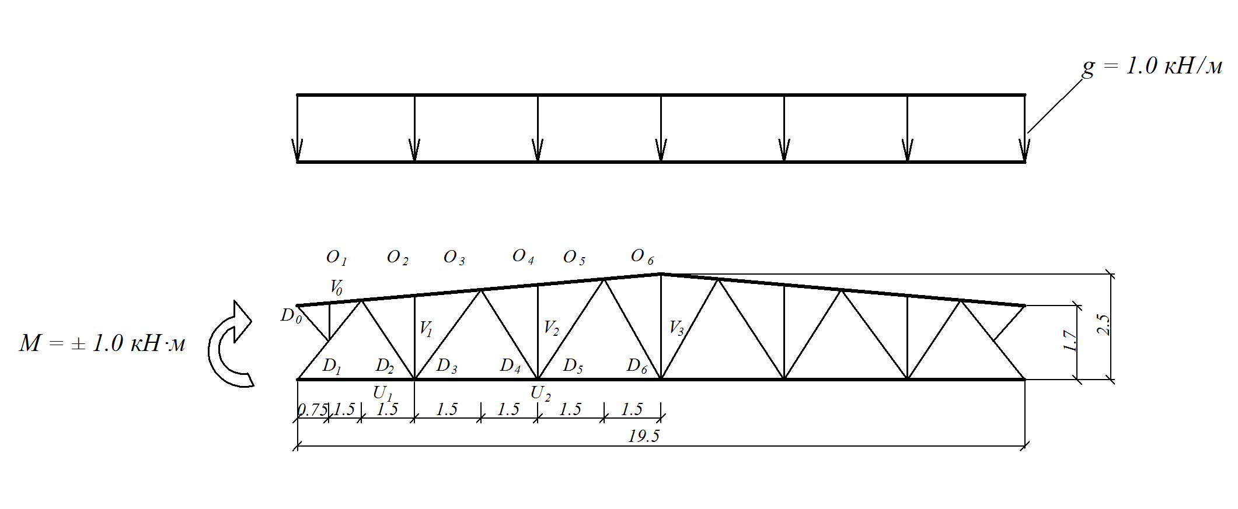

Элементы |  | Геометрическая длина, см | Усилия, кН
 |  | Геометрическая длина, см | g = 1.0 кН/м | М = +1.0 кН·м
 |  | Геометрическая длина, см | g = 1.0 кН/м | слева | справа
Верхний пояс | О₁  О₂  О₃  О₄  О₅  О₆ | 225  150  150  150  150  150 | -0,80  -15,00  -15,00  -19,50  -19,50  -19,30 | -0,595  -0,410  -0,410  -0,290  -0.290  -0,197 | 0  -0,090  -0,090  -0,150  -0,150  -0,197
Нижний пояс | U₁  U₂  U₃ | 375  300  300 | +10,50  +17,80  +19,80 | +0,465  +0,338  +0,238 | +0,056  +0,120  +0,196
Раскосы | D₀  D₁  D₂  D₃  D₄  D₅  D₆ | 142  295  242  260  260  282  282 | +1,10  -13,70  +7,10  -5,00  +2.65  -0,80  -1,05 | 0  +0,160  -0,110  +0,106  -0,094  +0,090  -0,080 | 0  -0,076  +0,056  -0,055  +0,048  -0,045  +0,040
Стойки | V₀  V₁  V₂  V₃ | 95  200  225  250 | -1.15  -1,50  -1,50  +1,80 | 0  0  0  +0,032 | 0  0  0  +0,032

Пролет фермы L_{ф} = 20,0 м
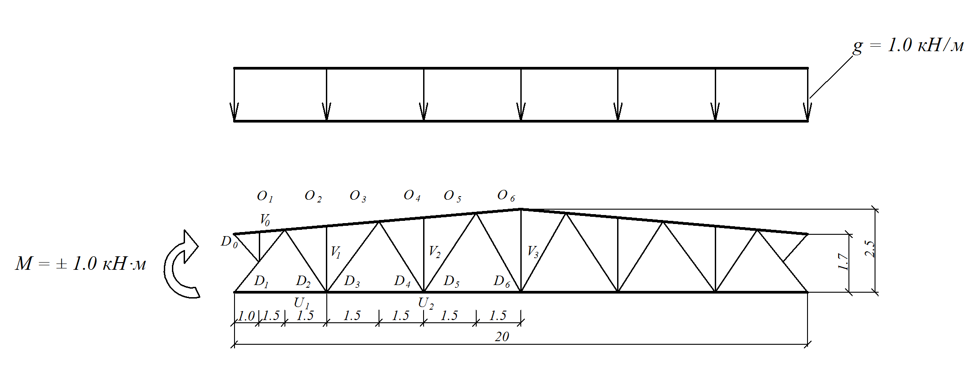

Элементы |  | Геометрическая длина, см | Усилия, кН
 |  | Геометрическая длина, см | g = 1.0 кН/м | М = +1.0 кН·м
 |  | Геометрическая длина, см | g = 1.0 кН/м | слева | справа
Верхний пояс | О₁  О₂  О₃  О₄  О₅  О₆ | 250  150  150  150  150  150 | -1,15  -15,70  -15.70  -20,00  -19,70  -19,30 | -0,594  -0,396  -0,396  -0,288  -0,288  -0,200 | 0  -0.098  -0,098  -0,152  -0,152  -0,200
Нижний пояс | U₁  U₂  U₃ | 400  300  300 | +11,40  +18,40  +20,30 | +0,456  +0,336  +0,240 | +0,064  +0,125  +0,175
Раскосы | D₀  D₁  D₂  D₃  D₄  D₅  D₆ | 149  314  242  262  262  281  281 | +1,33  -14,50  +6,90  -4,90  +2,60  -0,80  -1,10 | 0  +0,163  -0,104  +0,100  -0,088  +0,087  -0,078 | 0  -0,080  +0,054  -0,050  +0,045  -0,045  +0,040
Стойки | V₀  V₁  V₂  V₃ | 92  202  228  250 | -1,30  -1,50  -1,50  +1,70 | 0  0  0  +0,032 | 0  0  0  +0,032

Пролет фермы L_{ф} = 20,5 м

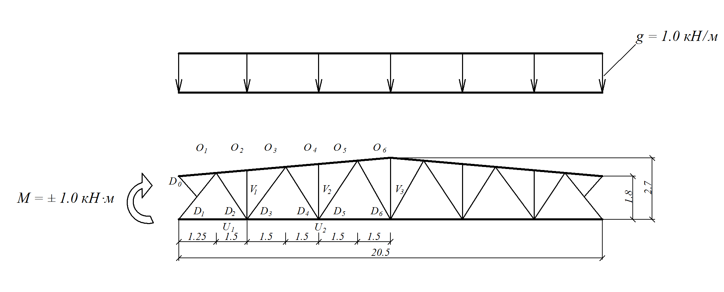

Элементы |  | Геометрическая длина, см | Усилия, кН
 |  | Геометрическая длина, см | g = 1.0 кН/м | М = +1.0 кН·м
 |  | Геометрическая длина, см | g = 1.0 кН/м | слева | справа
Верхний пояс | О₁  О₂  О₃  О₄  О₅  О₆  O₇ | 125  150  150  150  150  150  150 | 0  -12,00  -12,00  -18,50  -18,50  -20,00  -20,00 | -0,562  -0,435  -0,435  -0,318  -0,318  -0,230  -0,230 | 0  -0,067  -0,067  -0,124  -0,124  -0,170  -0,170
Нижний пояс | U₁  U₂  U₃  U₄ | 275  300  300  300 | +6,30  +15,90  +19,70  +19,40 | +0,496  +0,370  +0,268  +0,190 | +0,032  +0,096  +0,146  +0,190
Раскосы | D₀  D₁  D₂  D₃  D₄  D₅  D₆  D₇ | 115  227  242  263  263  287  287  308 | 0  -11,50  +9,15  -6,90  +4,45  +0,50  +1,20 | 0  +0,114  -0,108  +0,105  -0,092  +0,088  -0,080  +0,078 | 0  -0,058  +0,054  -0,046  +0,045  -0,044  +0,042  -0,040
Стойки | V₁  V₂  V₃  V₄ | 205  230  257  270 | -1,50  -1,50  -1,50  0 | 0  0  0  0 | 0  0  0  0

Пролет фермы L_{ф} = 21 м

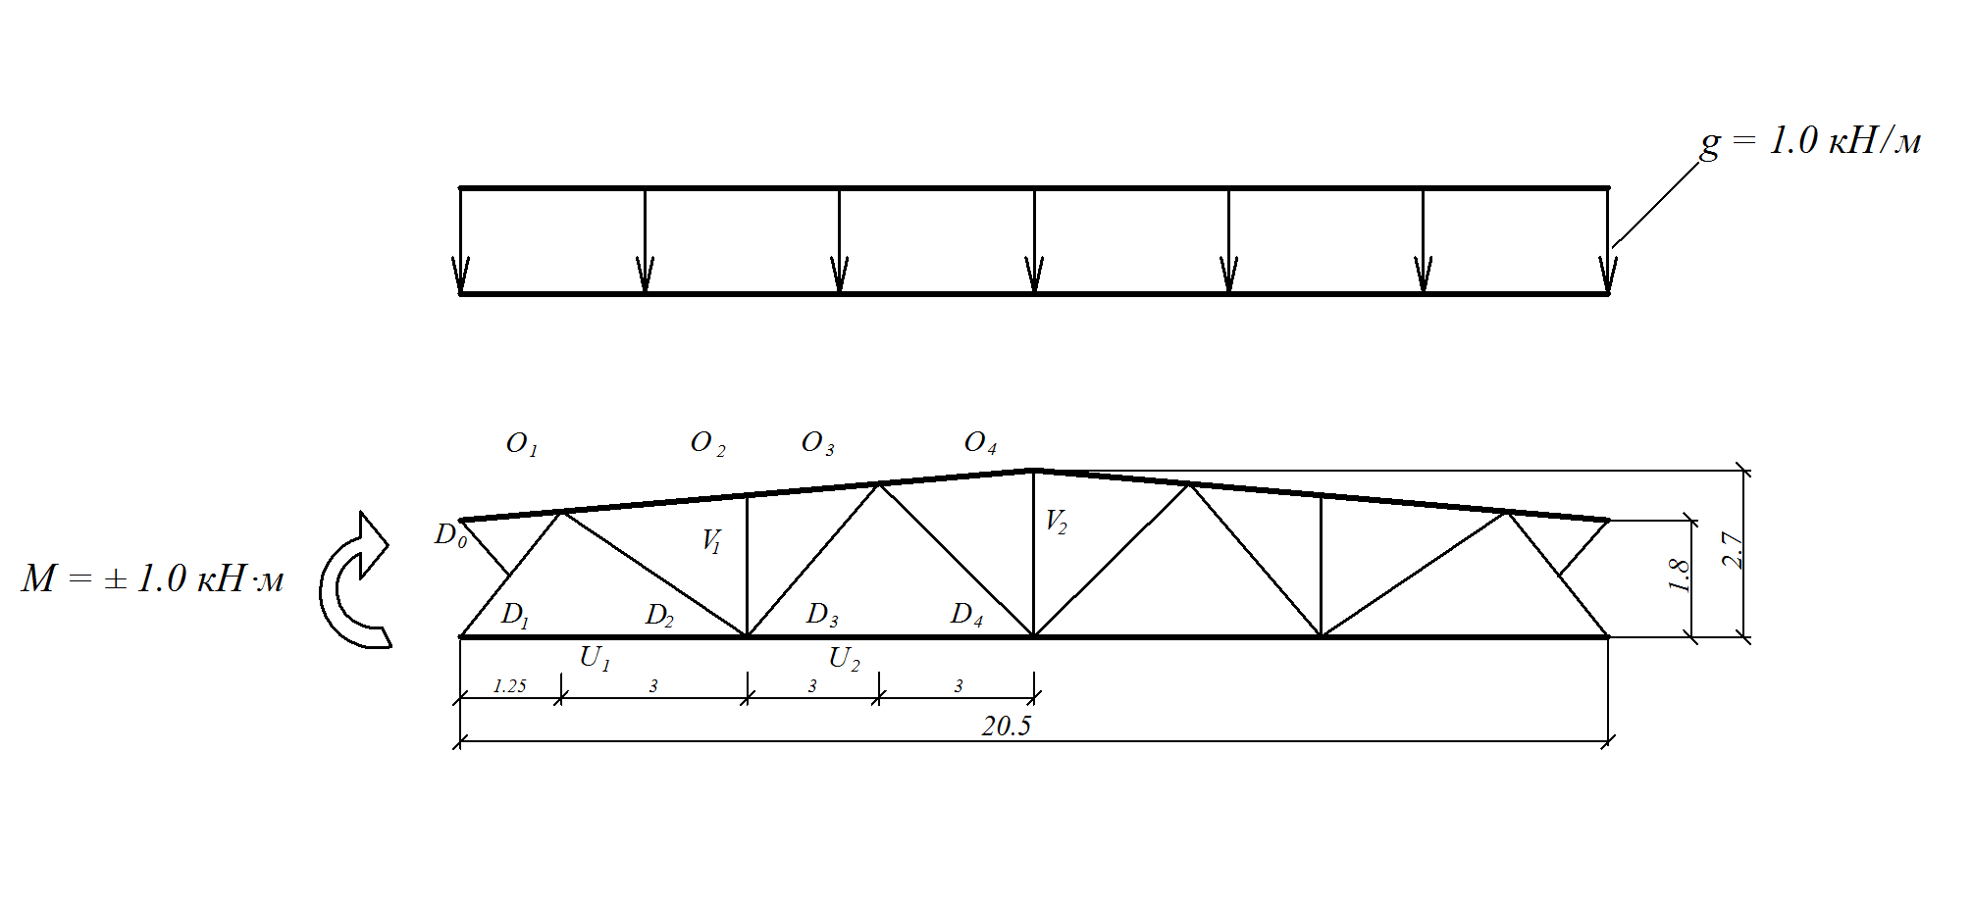

Элементы |  | Геометрическая длина, см | Усилия, кН
 |  | Геометрическая длина, см | g = 1.0 кН/м | М = +1.0 кН·м
 |  | Геометрическая длина, см | g = 1.0 кН/м | слева | справа
Верхний пояс | О₁  О₂  О₃  О₄ | 125  301  301  301 | 0  -15,90  -15,90  -19,40 | -0,560  -0,368  -0,368  -0,184 | 0  -0,094  -0,084  -0,184
Нижний пояс | U₁  U₂ | 425  600 | +6,40  +19,50 | +0,490  +0,265 | +0,032  +0,144
Раскосы | D₀  D₁  D₂  D₃  D₄ | 105  228  356  386  386 | 0  -11,50  +11,20  -4,70  -0,45 | 0  +0,116  -0,150  +0,130  -0,106 | 0  -0,058  +0,074  -0,064  +0,052
Стойки | V₁  V₂ | 217  270 | -3,00  +0,60 | 0  +0,033 | 0  +0,033

Пролет фермы L_{ф} = 21 м

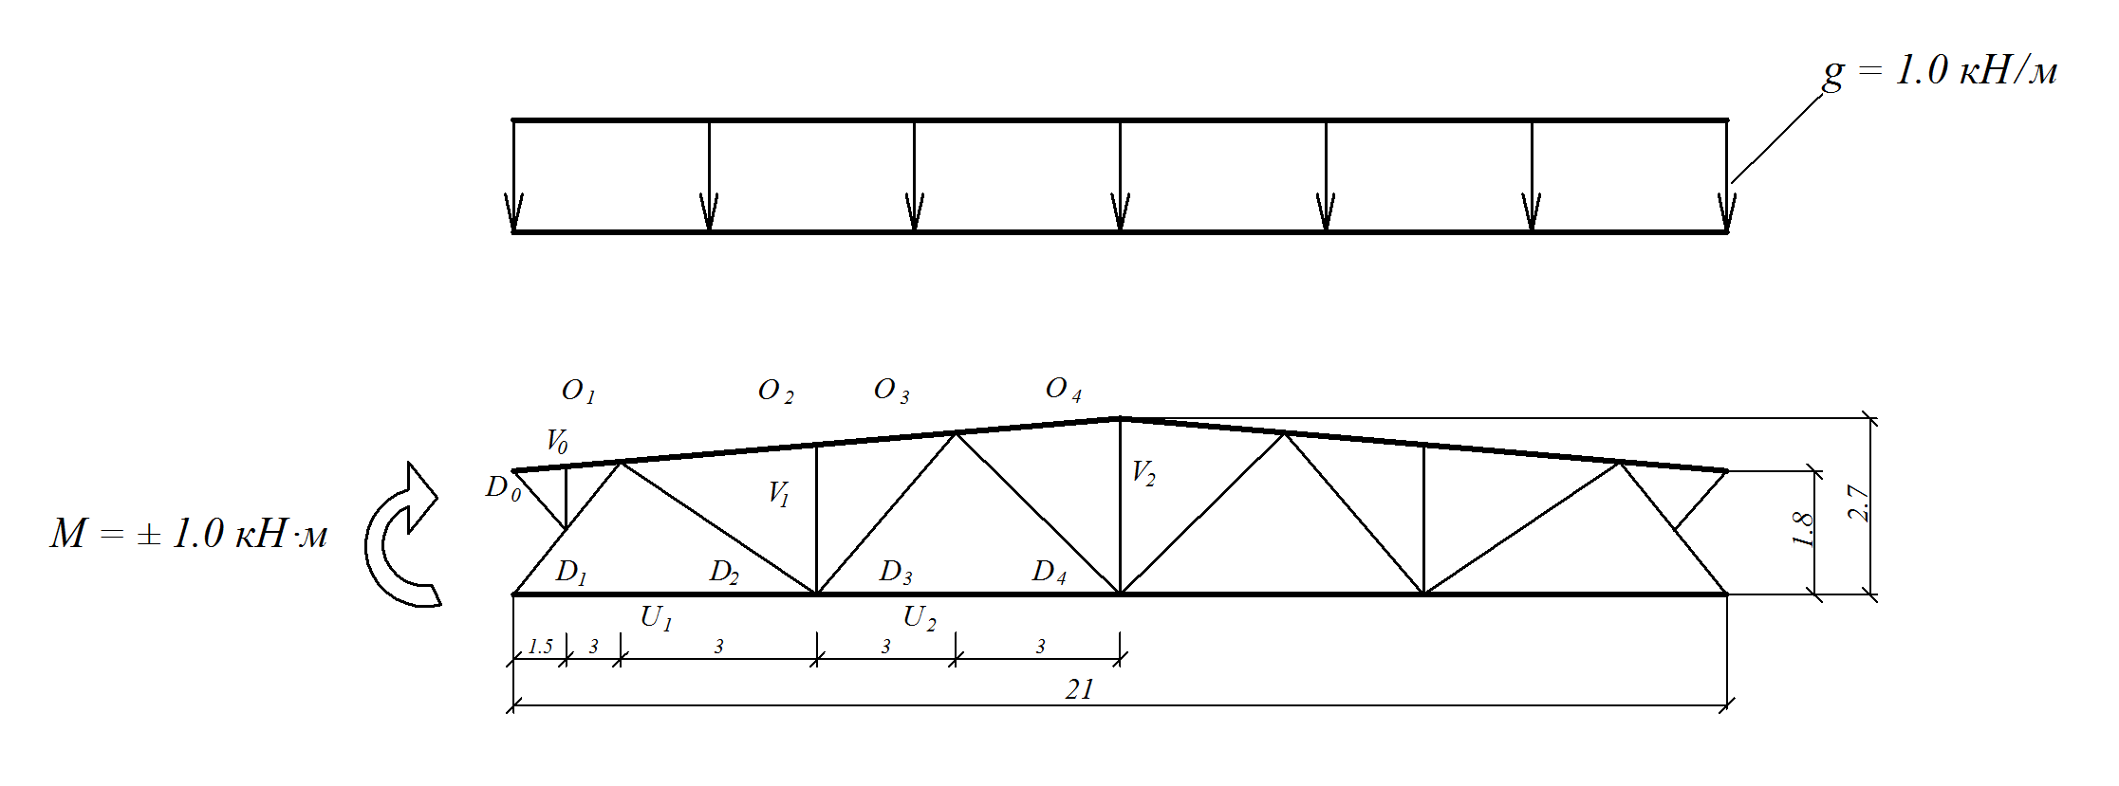

Элементы |  | Геометрическая длина, см | Усилия, кН
 |  | Геометрическая длина, см | g = 1.0 кН/м | М = +1.0 кН·м
 |  | Геометрическая длина, см | g = 1.0 кН/м | слева | справа
Верхний пояс | О₁  О₂  О₃  О₄ | 150  301  301  301 | 0  -16,60  -16,60  -20,00 | -0,562  -0,362  -0,362  -0,184 | 0  -0,097  -0,097  -0,184
Нижний пояс | U₁  U₂ | 450  600 | +7,40  +20,10 | +0,480  +0,264 | +0,034  +0,142
Раскосы | D₀  D₁  D₂  D₃  D₄ | 114  244  356  387  387 | 0  -12,30  +10,90  -4,70  -0,40 | 0  +0,121  -0,144  +0,123  -0,106 | 0  -0,060  +0,074  -0,060  +0,050
Стойки | V₁  V₂ | 219  270 | -3,00  +0,55 | 0  +0,032 | 0  +0,032

Пролет фермы L_{ф} = 21,5 м

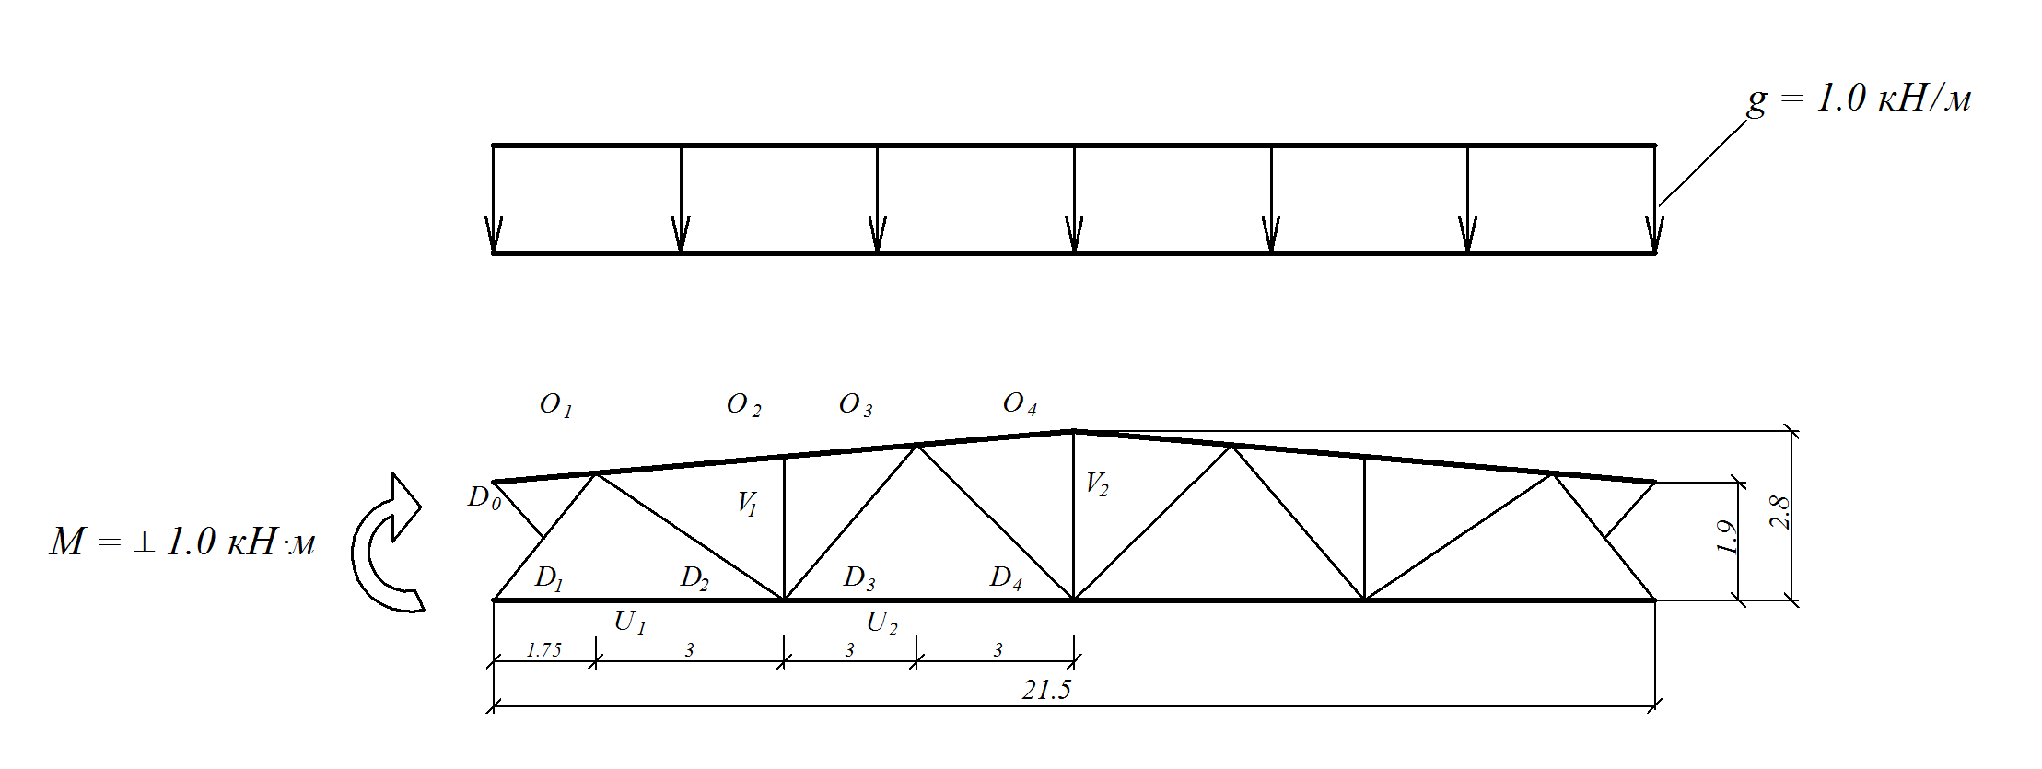

Элементы |  | Геометрическая длина, см | Усилия, кН
 |  | Геометрическая длина, см | g = 1.0 кН/м | М = +1.0 кН·м
 |  | Геометрическая длина, см | g = 1.0 кН/м | слева | справа
Верхний пояс | О₁  О₂  О₃  О₄ | 175  301  301  301 | 0  -17,30  -17,30  -20,50 | -0,530  -0,343  -0,343  -0,180 | 0  -0,098  -0,098  -0,180
Нижний пояс | U₁  U₂ | 475  600 | +8,40  +20,70 | +0,448  +0,252 | +0,041  +0,142
Раскосы | D₀  D₁  D₂  D₃  D₄ | 126  269  363  393  393 | 0  -13,00  +10,60  -4,70  -0,40 | 0  +0,120  -0,130  +0,116  -0,096 | 0  -0,062  +0,068  -0,059  +0,049
Стойки | V₁  V₂ | 230  280 | -3,00  +0,50 | 0  +0,030 | 0  +0,030

Пролет фермы L_{ф} = 22 м

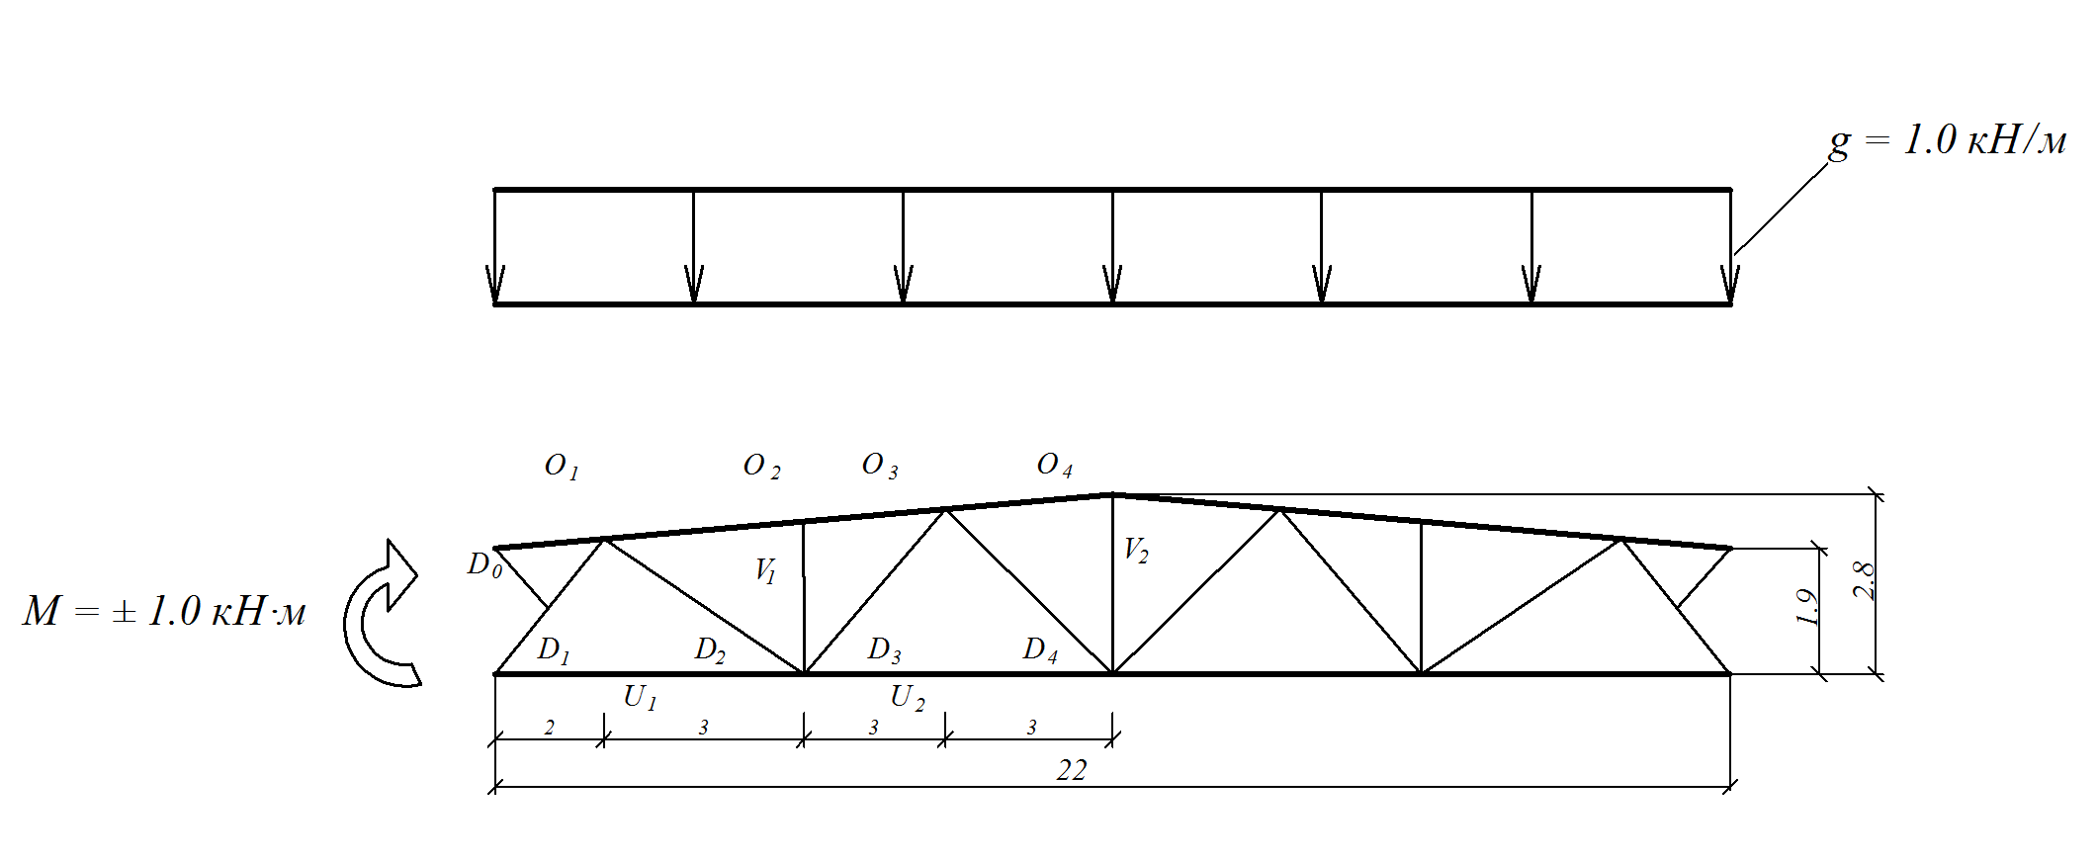

Элементы |  | Геометрическая длина, см | Усилия, кН
 |  | Геометрическая длина, см | g = 1.0 кН/м | М = +1.0 кН·м
 |  | Геометрическая длина, см | g = 1.0 кН/м | слева | справа
Верхний пояс | О₁  О₂  О₃  О₄ | 201  301  301  301 | 0  -18,00  -18,00  -21,10 | -0,527  -0,338  -0,338  -0,178 | 0  -0,098  -0,098  -0,178
Нижний пояс | U₁  U₂ | 500  600 | +9,40  +21,30 | +0,438  +0,246 | +0,046  +0,140
Раскосы | D₀  D₁  D₂  D₃  D₄ | 135  287  364  394  394 | 0  -13,80  +10,40  -4,60  -0,45 | 0  +0,126  -0,128  +0,114  -0,093 | 0  -0,065  +0,064  -0,058  +0,046
Стойки | V₁  V₂ | 221  280 | -3,00  +0,50 | 0  +0,029 | 0  +0,029

Пролет фермы L_{ф} = 22,5 м

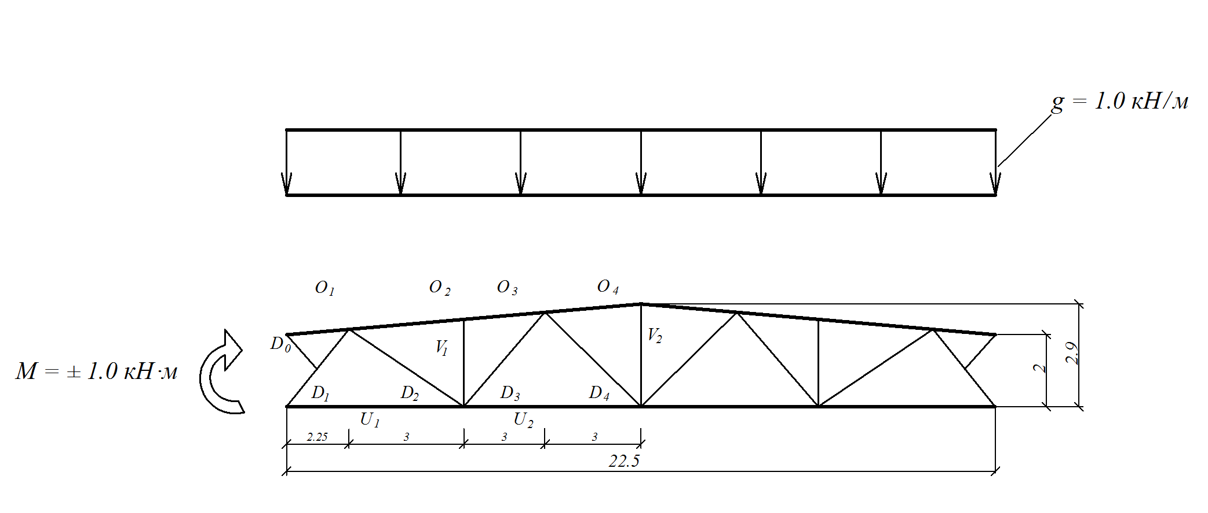

Элементы |  | Геометрическая длина, см | Усилия, кН
 |  | Геометрическая длина, см | g = 1.0 кН/м | М = +1.0 кН·м
 |  | Геометрическая длина, см | g = 1.0 кН/м | слева | справа
Верхний пояс | О₁  О₂  О₃  О₄ | 226  301  301  301 | 0  -18,70  -18,70  -21,70 | -0,502  -0,318  -0,318  -0,174 | 0  -0,099  -0,099  -0,174
Нижний пояс | U₁  U₂ | 525  600 | +10,40  +21,90 | +0,414  +0,238 | +0,047  +0,140
Раскосы | D₀  D₁  D₂  D₃  D₄ | 148  314  370  401  401 | 0  -14,50  +10,10  -4,50  -0,45 | 0  +0,121  -0,118  +0,106  -0,084 | 0  -0,063  +0,061  -0,054  +0,044
Стойки | V₁  V₂ | 242  290 | -3,00  +0,50 | 0  +0,028 | 0  +0,028

Пролет фермы L_{ф} = 23 м

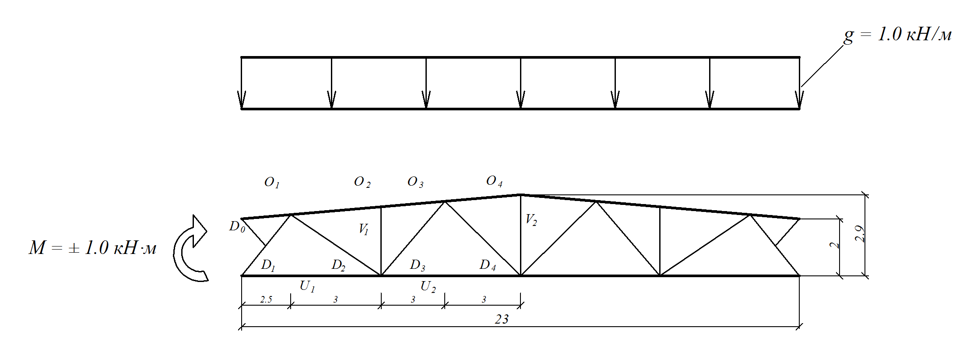

Элементы |  | Геометрическая длина, см | Усилия, кН
 |  | Геометрическая длина, см | g = 1.0 кН/м | М = +1.0 кН·м
 |  | Геометрическая длина, см | g = 1.0 кН/м | слева | справа
Верхний пояс | О₁  О₂  О₃  О₄ | 251  301  301  301 | 0  -19,60  -19,60  -22,30 | -0,500  -0,316  -0,316  -0,164 | 0  -0,098  -0,098  -0,164
Нижний пояс | U₁  U₂ | 550  600 | +11,50  +22,70 | +0,406  +0,236 | +0,050  +0,138
Раскосы | D₀  D₁  D₂  D₃  D₄ | 157  333  372  401  401 | 0  -15,30  +10,00  -4,30  -0,70 | 0  +0,125  -0,114  +0,103  -0,086 | 0  -0,066  +0,059  -0,055  +0,044
Стойки | V₁  V₂ | 243  290 | -3,00  +0,90 | 0  +0,028 | 0  +0,028

Пролет фермы L_{ф} = 23,5 м

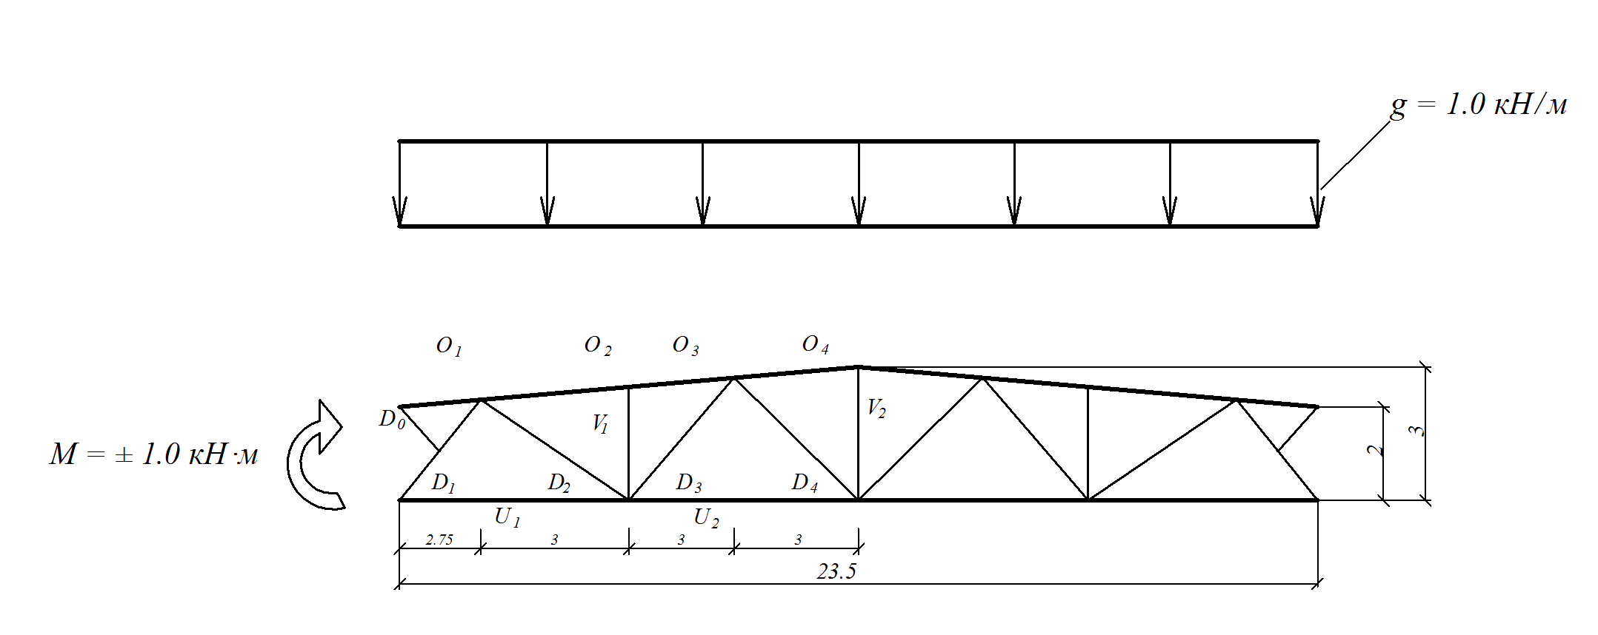

Элементы |  | Геометрическая длина, см | Усилия, кН
 |  | Геометрическая длина, см | g = 1.0 кН/м | М = +1.0 кН·м
 |  | Геометрическая длина, см | g = 1.0 кН/м | слева | справа
Верхний пояс | О₁  О₂  О₃  О₄ | 276  301  301  301 | 0  -20,50  -20,50  -22,80 | -0,500  -0,306  -0,306  -0,170 | 0  -0,104  -0,104  -0,170
Нижний пояс | U₁  U₂ | 575  600 | +12,80  +23,40 | +0,396  +0,231 | +0,056  +0,134
Раскосы | D₀  D₁  D₂  D₃  D₄ | 167  355  374  406  406 | 0  -16,40  +9,60  -3,90  -0,80 | 0  +0,133  -0,115  +0,098  -0,085 | 0  -0,070  +0,056  -0,050  +0,042
Стойки | V₁  V₂ | 249  300 | -3,00  +1,00 | 0  +0,029 | 0  +0,029

Пролет фермы L_{ф} = 24 м

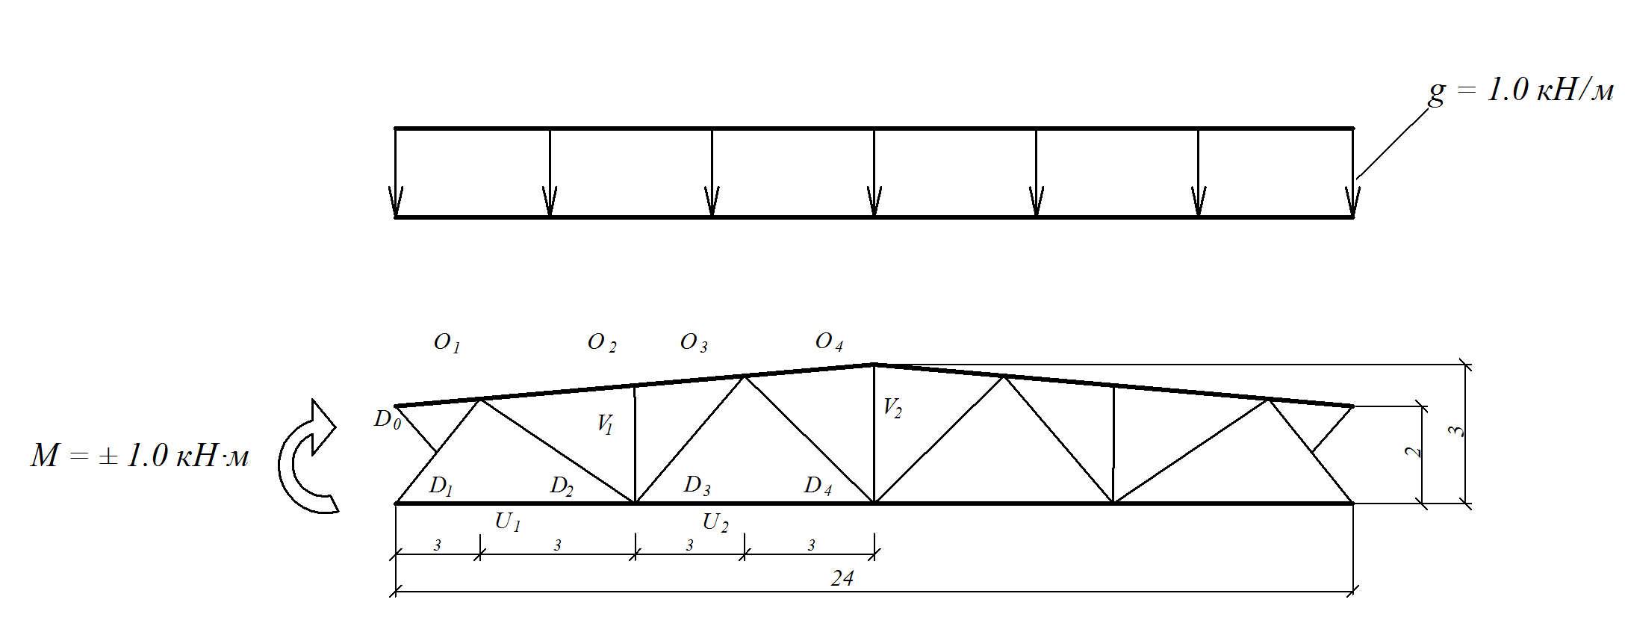

Элементы |  | Геометрическая длина, см | Усилия, кН
 |  | Геометрическая длина, см | g = 1.0 кН/м | М = +1.0 кН·м
 |  | Геометрическая длина, см | g = 1.0 кН/м | слева | справа
Верхний пояс | О₁  О₂  О₃  О₄ | 301  301  301  301 | 0  -21,70  -21,70  -23,80 | -0,500  -0,300  -0,300  -0,165 | 0  -0,097  -0,097  -0,165
Нижний пояс | U₁  U₂ | 600  600 | +14,00  +24,50 | +0,388  +0,226 | +0,054  +0,134
Раскосы | D₀  D₁  D₂  D₃  D₄ | 177  375  375  407  407 | 0  -17,50  +9,60  -3,90  -0,80 | 0  +0,140  -0,110  +0,098  -0,084 | 0  -0,068  +0,054  -0,050  +0,042
Стойки | V₁  V₂ | 250  300 | -3,00  +1,00 | 0  +0,028 | 0  +0,028

Пролет фермы L_{ф} = 24,5 м

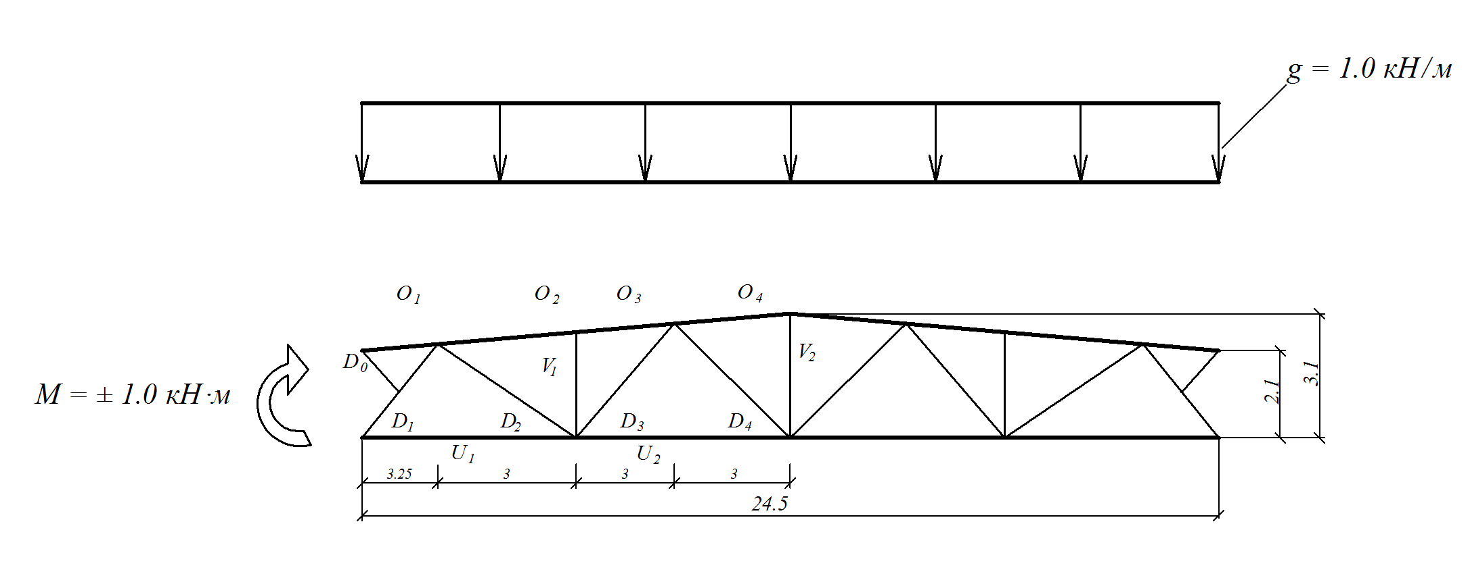

Элементы |  | Геометрическая длина, см | Усилия, кН
 |  | Геометрическая длина, см | g = 1.0 кН/м | М = +1.0 кН·м
 |  | Геометрическая длина, см | g = 1.0 кН/м | слева | справа
Верхний пояс | О₁  О₂  О₃  О₄ | 326  301  301  301 | 0  -19,00  -19,00  -21,70 | -0,476  -0,286  -0,286  -0,162 | 0  -0,098  -0,098  -0,162
Нижний пояс | U₁  U₂ | 625  600 | +11,50  +22,00 | +0,36  +0,218 | +0,054  +0,132
Раскосы | D₀  D₁  D₂  D₃  D₄ | 192  402  383  417  417 | 0  -15,70  +9,50  -4,20  -0,45 | 0  +0,136  -0,104  +0,094  -0,078 | 0  -0,068  +0,054  -0,048  +0,040
Стойки | V₁  V₂ | 261  310 | -3,00  +0,60 | 0  +0,026 | 0  +0,026

Пролет фермы L_{ф} = 25 м

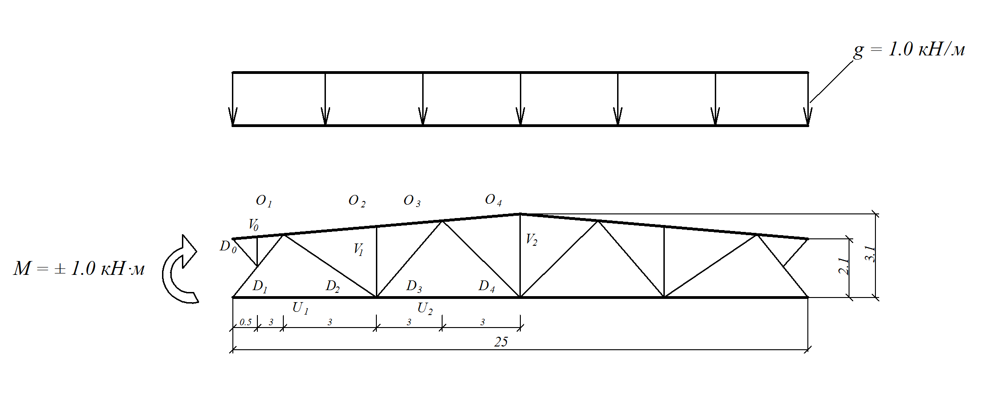

Элементы |  | Геометрическая длина, см | Усилия, кН
 |  | Геометрическая длина, см | g = 1.0 кН/м | М = +1.0 кН·м
 |  | Геометрическая длина, см | g = 1.0 кН/м | слева | справа
Верхний пояс | О₁  О₂  О₃  О₄ | 351  301  301  301 | -2,50  -22,90  -22,90  -24,80 | -0,476  -0,284  -0,284  -0,163 | 0  -0,100  -0,100  -0,163
Нижний пояс | U₁  U₂ | 650  600 | +15,80  +25,50 | +0,360  +0,218 | +0,060  +0,134
Раскосы | D₀  D₁  D₂  D₃  D₄ | 200  423  383  417  417 | +2,80  -19,20  +9,00  -3,70  -0,80 | 0  +0,140  -0,100  +0,090  -0,078 | 0  -0,072  +0,052  -0,046  +0,040
Стойки | V₀  V₁  V₂ | 161  262  310 | -2,70  -3,00  +1,10 | 0  0  +0,026 | 0  0  +0,026

Пролет фермы L_{ф} = 26 м

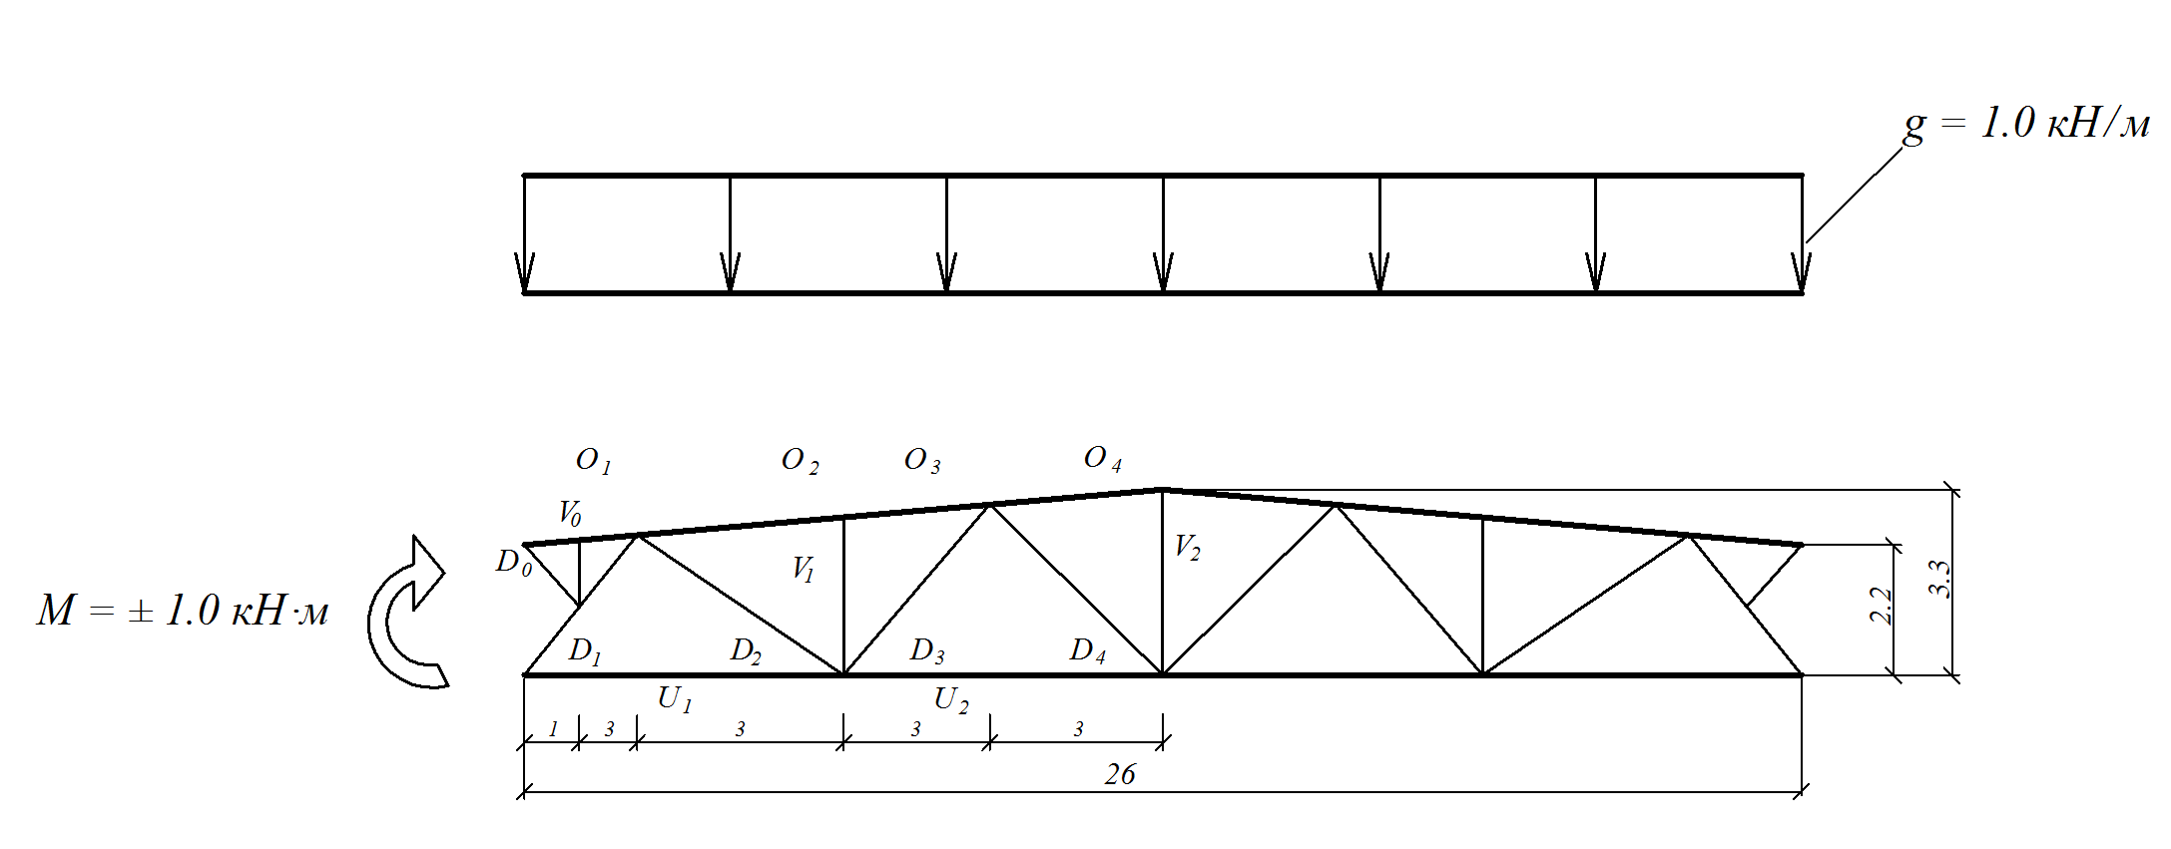

Элементы |  | Геометрическая длина, см | Усилия, кН
 |  | Геометрическая длина, см | g = 1.0 кН/м | М = +1.0 кН·м
 |  | Геометрическая длина, см | g = 1.0 кН/м | слева | справа
Верхний пояс | О₁  О₂  О₃  О₄ | 401  301  301  301 | -2,55  -24,00  -24,00  -25,80 | -0,457  -0,266  -0,266  -0,155 | 0  -0,100  -0,100  -0,155
Нижний пояс | U₁  U₂ | 700  600 | +17,40  +26,50 | +0,336  +0,204 | +0,062  +0,130
Раскосы | D₀  D₁  D₂  D₃  D₄ | 224  473  394  427  427 | +2,80  -20,60  +8,60  -3,50  -0,90 | 0  +0,144  -0,094  +0,086  -0,072 | 0  -0,074  +0,048  -0,042  +0,035
Стойки | V₀  V₁  V₂ | 148  279  330 | -2,45  -3,00  +1,30 | 0  0  +0,027 | 0  0  +0,027

Пролет фермы L_{ф} = 27 м

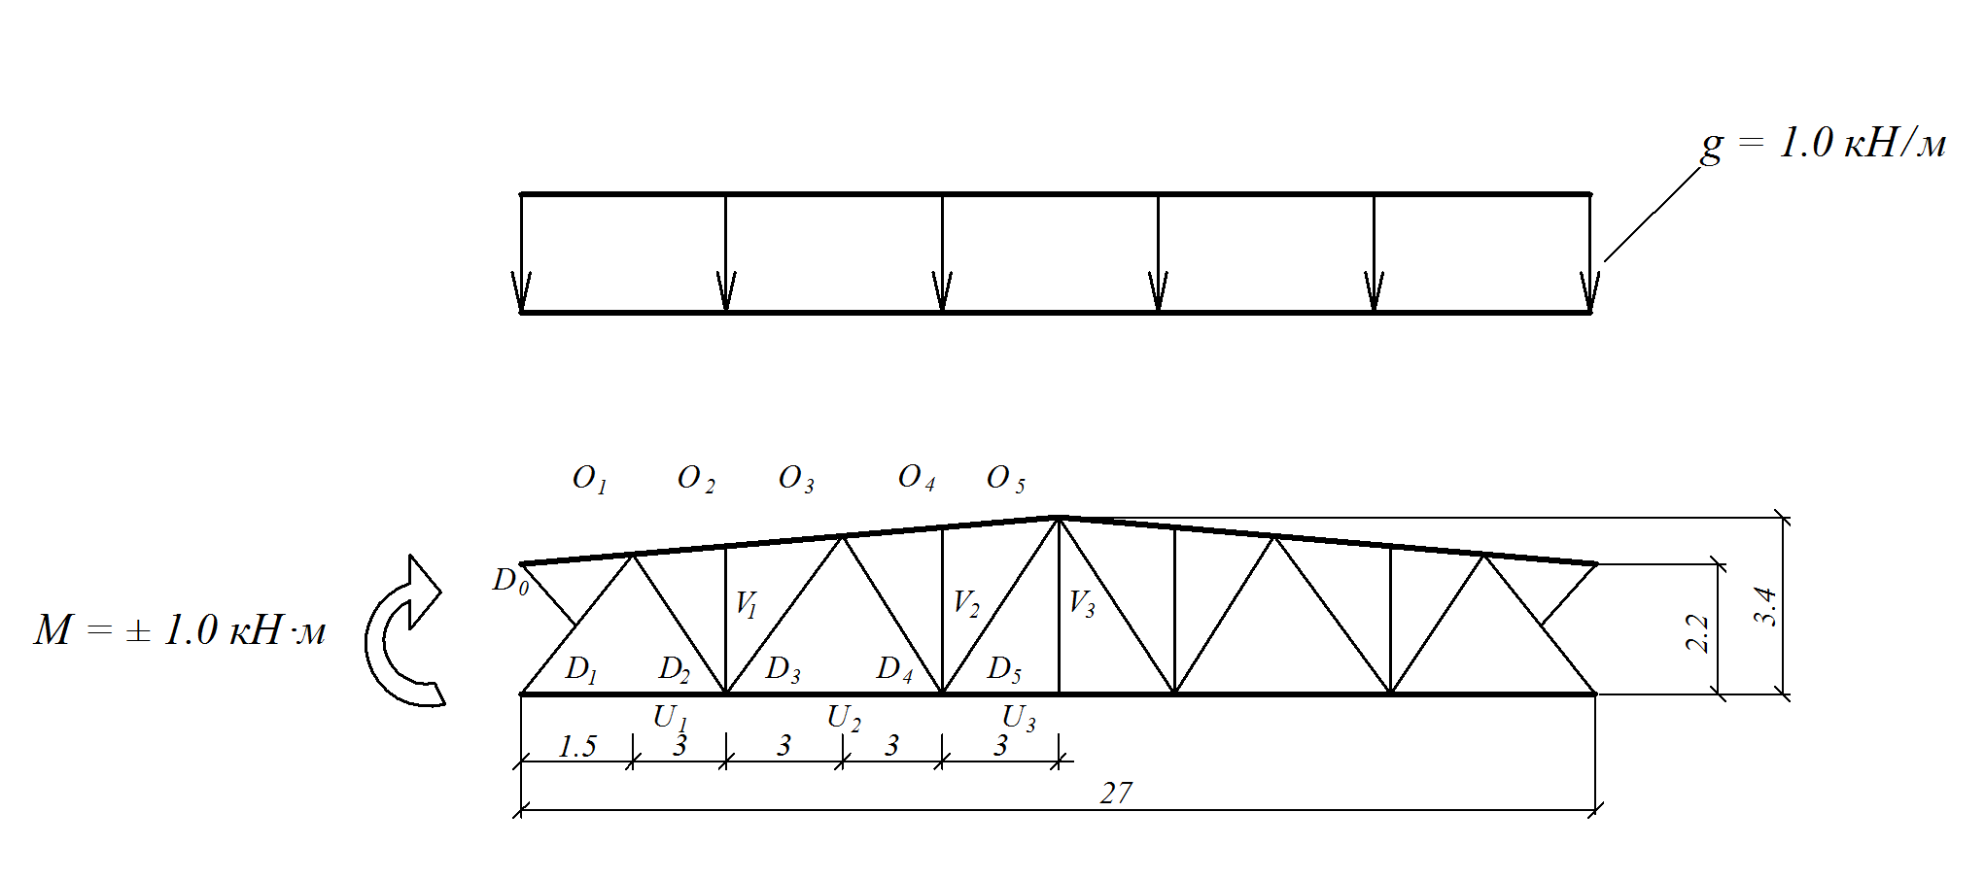

Элементы |  | Геометрическая длина, см | Усилия, кН
 |  | Геометрическая длина, см | g = 1.0 кН/м | М = +1.0 кН·м
 |  | Геометрическая длина, см | g = 1.0 кН/м | слева | справа
Верхний пояс | О₁  О₂  О₃  О₄  О₅ | 151  301  301  301  301 | 0  -19,40  -19,40  -27,70  -27,70 | -0,457  -0,322  -0,322  -0,193  -0,193 | 0  -0,060  -0,060  -0,120  -0,120
Нижний пояс | U₁  U₂  U₃ | 450  600  600 | +8,20  +25,40  +26,90 | +0,406  +0,250  +0,143 | +0,022  +0,092  +0,143
Раскосы | D₀  D₁  D₂  D₃  D₄  D₅ | 130  277  380  415  415  454 | 0  -15,20  +14,10  -8,90  +3,00  +1,30 | 0  +0,093  -0,108  +0,097  -0,080  +0,073 | 0  -0,042  +0,050  -0,045  +0,039  -0,035
Стойки | V₁  V₂  V₃ | 260  313  340 | -3,00  -3,00  0 | 0  0  0 | 0  0  0

Пролет фермы L_{ф} = 28 м

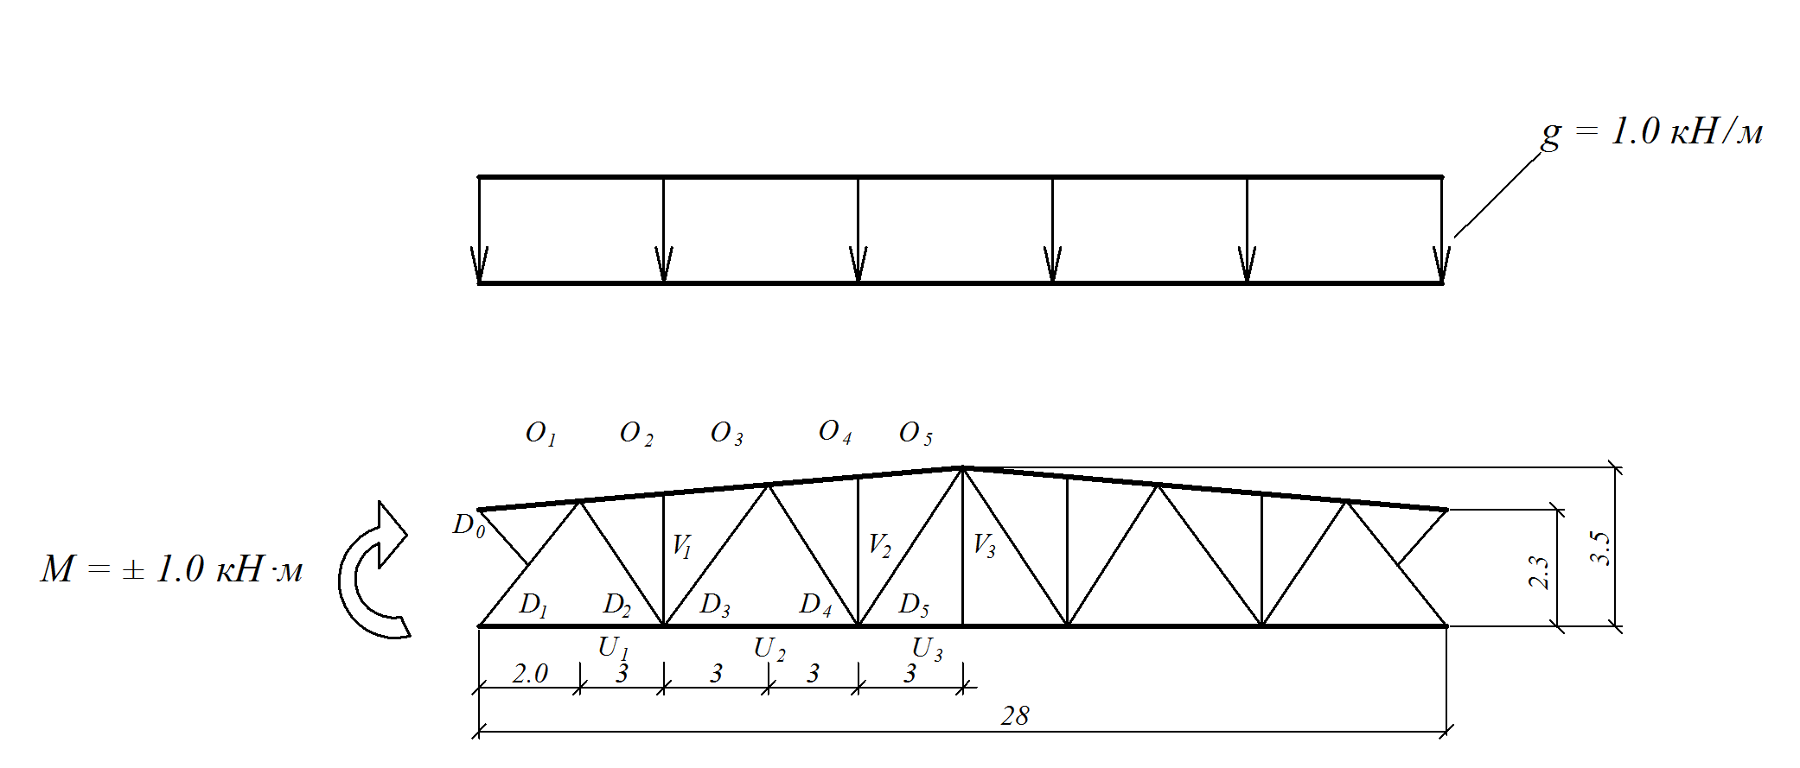

Элементы |  | Геометрическая длина, см | Усилия, кН
 |  | Геометрическая длина, см | g = 1.0 кН/м | М = +1.0 кН·м
 |  | Геометрическая длина, см | g = 1.0 кН/м | слева | справа
Верхний пояс | О₁  О₂  О₃  О₄  О₅ | 201  301  301  301  301 | 0  -21,20  -21,20  -28,50  -28,50 | -0,438  -0,302  -0,302  -0,190  -0,190 | 0  -0,068  -0,068  -0,120  -0,120
Нижний пояс | U₁  U₂  U₃ | 500  600  600 | +10,50  +26,40  +27,70 | +0,376  +0,240  +0,142 | +0,035  +0,100  +0,142
Раскосы | D₀  D₁  D₂  D₃  D₄  D₅ | 149  318  388  438  438  461 | 0  -16,70  +13,60  -7,90  +2,90  +1,20 | 0  +0,096  -0,096  +0,088  -0,074  +0,072 | 0  -0,047  +0,047  -0,040  +0,035  -0,033
Стойки | V₁  V₂  V₃ | 273  324  350 | -3,00  -3,00  0 | 0  0  0 | 0  0  0

Пролет фермы L_{ф} = 29 м

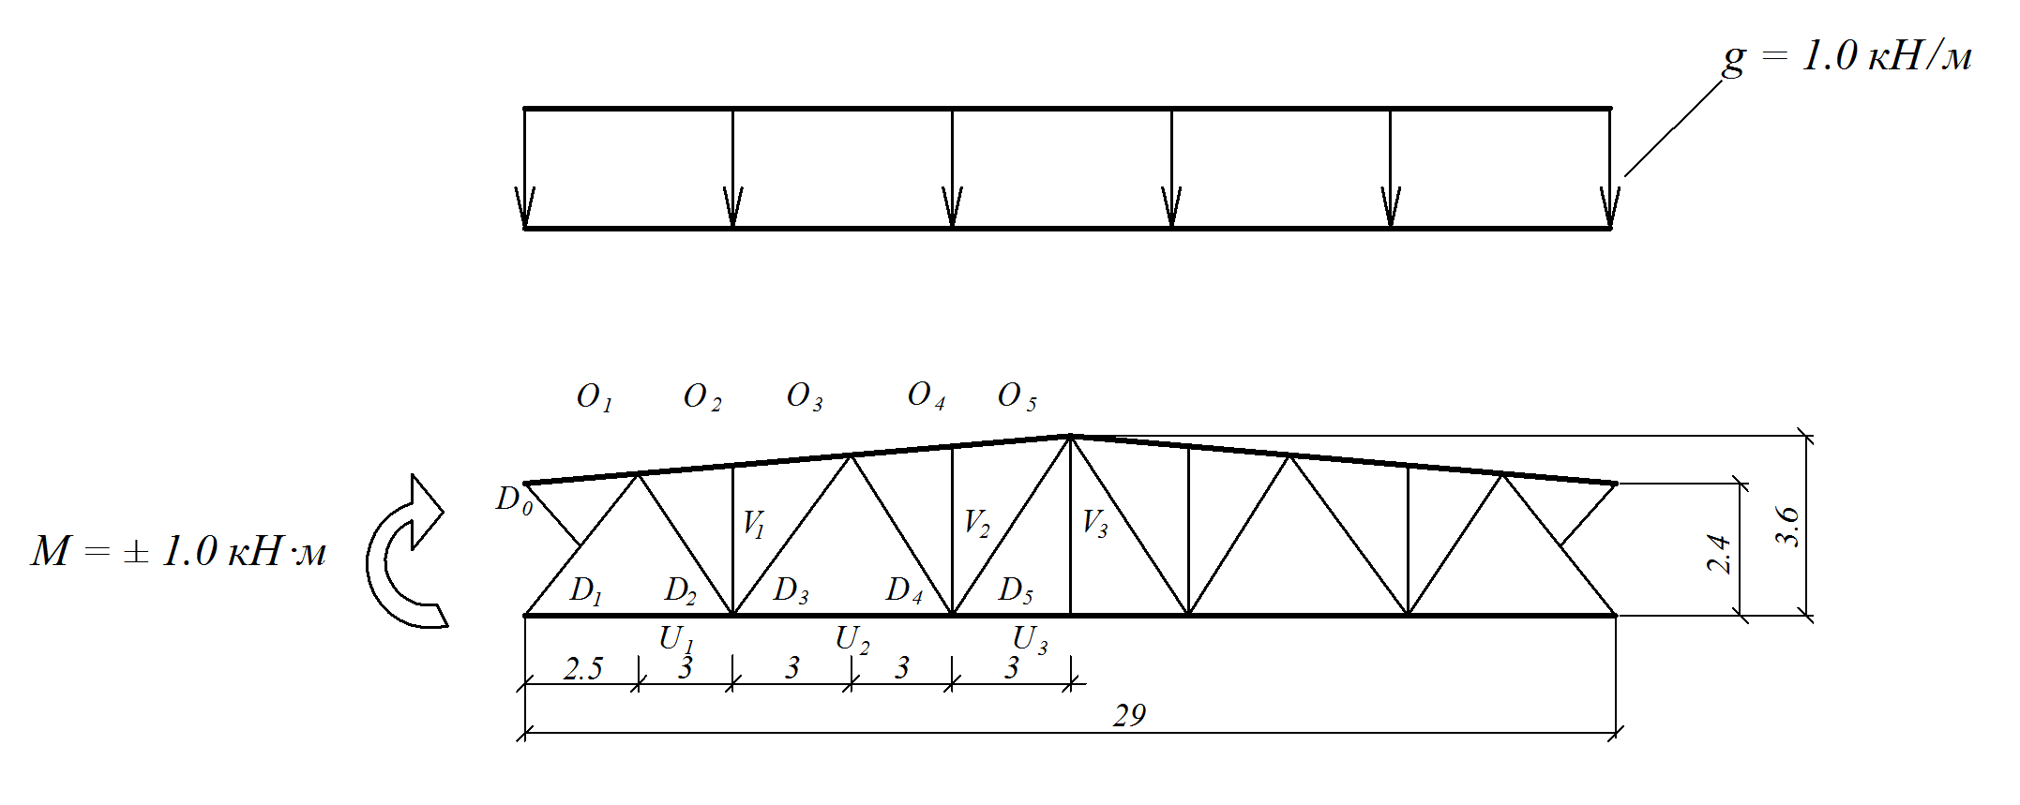

Элементы |  | Геометрическая длина, см | Усилия, кН
 |  | Геометрическая длина, см | g = 1.0 кН/м | М = +1.0 кН·м
 |  | Геометрическая длина, см | g = 1.0 кН/м | слева | справа
Верхний пояс | О₁  О₂  О₃  О₄  О₅ | 251  301  301  301  301 | 0  -23,30  -23,30  -30,40  -30,40 | -0,419  -0,284  -0,284  -0,180  -0,180 | 0  -0,066  -0,066  -0,118  -0,118
Нижний пояс | U₁  U₂  U₃ | 550  600  600 | +13,10  +28,50  +29,40 | +0,350  +0,223  +0,140 | +0,032  +0,094  +0,140
Раскосы | D₀  D₁  D₂  D₃  D₄  D₅ | 170  361  397  430  430  468 | 0  -18,20  +13,10  -7,70  +2,50  +1,50 | 0  +0,096  -0,088  +0,078  -0,068  +0,064 | 0  -0,048  +0,044  -0,040  +0,035  -0,032
Стойки | V₁  V₂  V₃ | 286  335  360 | -3,00  -3,00  0 | 0  0  0 | 0  0  0

Пролет фермы L_{ф} = 30 м

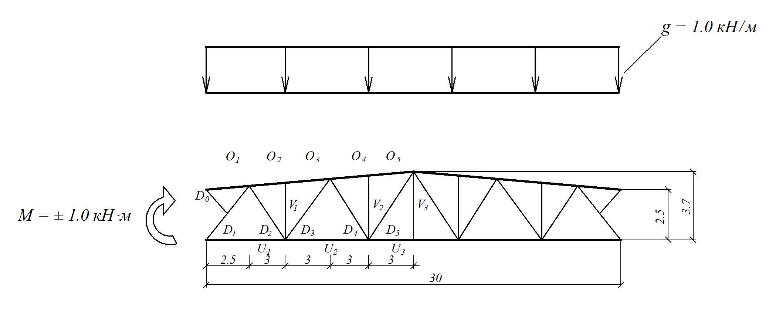

Элементы |  | Геометрическая длина, см | Усилия, кН
 |  | Геометрическая длина, см | g = 1.0 кН/м | М = +1.0 кН·м
 |  | Геометрическая длина, см | g = 1.0 кН/м | слева | справа
Верхний пояс | О₁  О₂  О₃  О₄  О₅ | 301  301  301  301  301 | 0  -24,20  -24,20  -30,80  -30,80 | -0,402  -0,270  -0,270  -0,173  -0,173 | 0  -0,066  -0,066  -0,112  -0,112
Нижний пояс | U₁  U₂  U₃ | 600  600  600 | +14,70  +29,10  +29,90 | +0,328  +0,214  +0,130 | +0,034  +0,090  +0,130
Раскосы | D₀  D₁  D₂  D₃  D₄  D₅ | 191  406  406  440  440  476 | 0  -20,00  +12,65  -7,50  +2,55  +1,40 | 0  +0,098  -0,083  +0,076  -0,064  +0,060 | 0  -0,047  +0,040  -0,036  +0,031  -0,030
Стойки | V₁  V₂  V₃ | 298  346  370 | -3,00  -3,00  0 | 0  0  0 | 0  0  0

Пролет фермы L_{ф} = 31 м

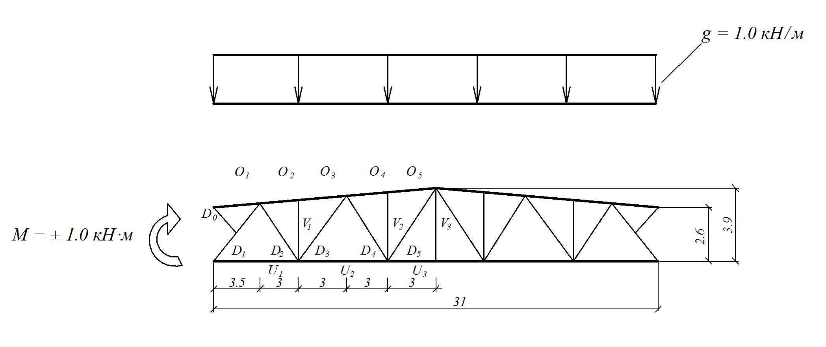

Элементы |  | Геометрическая длина, см | Усилия, кН
 |  | Геометрическая длина, см | g = 1.0 кН/м | М = +1.0 кН·м
 |  | Геометрическая длина, см | g = 1.0 кН/м | слева | справа
Верхний пояс | О₁  О₂  О₃  О₄  О₅ | 351  301  301  301  301 | 0  -25,40  -25,40  -31,60  -31,60 | -0,386  -0,254  -0,254  -0,164  -0,164 | 0  -0,068  -0,068  -0,112  -0,112
Нижний пояс | U₁  U₂  U₃ | 650  600  600 | +16,70  +30,00  +30,50 | +0,306  +0,204  +0,128 | +0,040  +0,091  +0,128
Раскосы | D₀  D₁  D₂  D₃  D₄  D₅ | 213  454  417  454  454  492 | 0  -21,60  +12,00  -7,10  +2,33  +1,70 | 0  +0,100  -0,076  +0,072  -0,062  +0,056 | 0  -0,050  +0,038  -0,034  +0,030  -0,028
Стойки | V₁  V₂  V₃ | 315  365  390 | -3,00  -3,00  0 | 0  0  0 | 0  0  0

Пролет фермы L_{ф} = 32 м

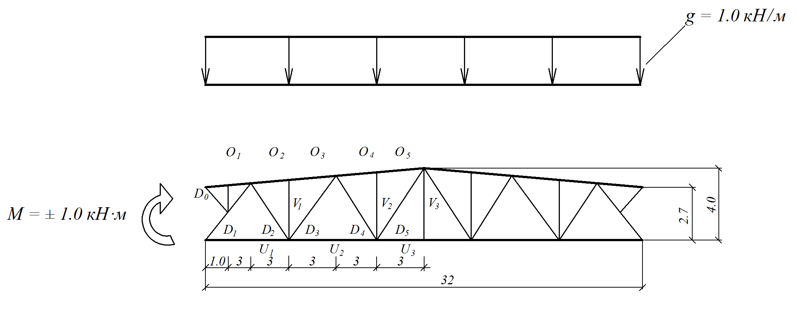

Элементы |  | Геометрическая длина, см | Усилия, кН
 |  | Геометрическая длина, см | g = 1.0 кН/м | М = +1.0 кН·м
 |  | Геометрическая длина, см | g = 1.0 кН/м | слева | справа
Верхний пояс | О₁  О₂  О₃  О₄  О₅ | 401  301  301  301  301 | -2,20  -26,10  -26,10  -32,20  -32,20 | -0,372  -0,238  -0,238  -0,156  -0,156 | 0  -0,066  -0,066  -0,106  -0,106
Нижний пояс | U₁  U₂  U₃ | 700  600  600 | +18,50  +30,60  +31,20 | +0,288  +0,194  +0,122 | +0,041  +0,037  +0,122
Раскосы | D₀  D₁  D₂  D₃  D₄  D₅ | 237  501  426  461  461  507 | +2,50  -23,30  +11,25  -7,00  +2,30  +1,50 | 0  +0,102  -0,072  +0,068  -0,058  +0,054 | 0  -0,051  +0,036  -0,034  +0,030  -0,029
Стойки | V₀  V₁  V₂  V₃ | 168  327  376  400 | -2,40  -3,00  -3,00  0 | 0  0  0  0 | 0  0  0  0

Пролет фермы L_{ф} = 33 м

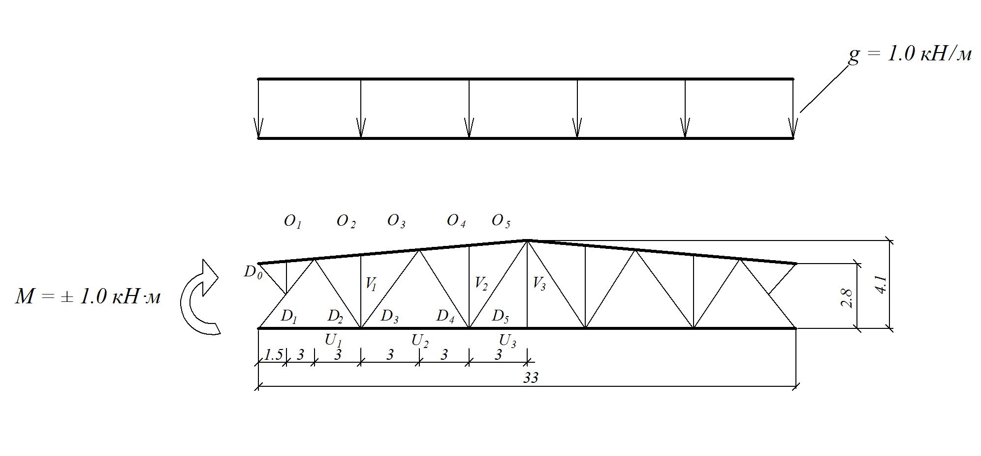

Элементы |  | Геометрическая длина, см | Усилия, кН
 |  | Геометрическая длина, см | g = 1.0 кН/м | М = +1.0 кН·м
 |  | Геометрическая длина, см | g = 1.0 кН/м | слева | справа
Верхний пояс | О₁  О₂  О₃  О₄  О₅ | 451  301  301  301  301 | -2,50  -28,20  -28,20  -33,90  -33,90 | -0,358  -0,227  -0,227  -0,152  -0,152 | 0  -0,066  -0,066  -0,104  -0,104
Нижний пояс | U₁  U₂  U₃ | 750  600  600 | +20,20  +32,40  +32,80 | +0,273  +0,186  +0,120 | +0,068  +0,086  +0,120
Раскосы | D₀  D₁  D₂  D₃  D₄  D₅ | 260  550  435  471  471  507 | +2,80  -24,80  +11,40  -6,80  +2,20  +1,60 | 0  +0,102  -0,068  +0,063  -0,054  +0,052 | 0  -0,056  +0,030  -0,030  +0,028  -0,026
Стойки | V₀  V₁  V₂  V₃ | 161  339  386  410 | -2,50  -3,00  -3,00  0 | 0  0  0  0 | 0  0  0  0

